**Turecký nobelista Orhan Pamuk míří do Prahy. V Centru současného umění DOX promluví o své literární a výtvarné tvorbě a pokřtí novou knihu.**

Jeden z nejrespektovanějších spisovatelů současnosti přijíždí do Prahy na pozvání Centra současného umění DOX v souvislosti s aktuální výstavou své vizuální tvorby nazvané Útěcha věcí. **Diskuze s autorem, která proběhne 17. února v 19.00 v multifunkčním sále DOX+**, nabídne pohled do jeho románového i výtvarného světa. V rámci večera se odehraje také **křest českého vydání autorova románu *Morové noci***, který v překladu Petra Kučery vydává nakladatelství Argo.

Literární dílo Orhana Pamuka je uznávané po celém světě a díky péči nakladatelství Argo ho znají dobře i čeští čtenáři, jeho výtvarná tvorba však dosud zůstávala širší veřejnosti neznámá.

*„Orhan Pamuk se dlouhodobě zajímá o vztah mezi slovem a obrazem, což dokládá jeho výtvarná, konceptuální i fotografická tvorba, kterou aktuálně představujeme na výstavě v DOXu. Na setkání s autorem, které jsme v rámci výstavy připravili, se diváci mimo jiné dozvědí, proč se chtěl Orhan Pamuk stát v dětství umělcem, kudy vedla jeho cesta k literatuře nebo jak vzniklo jeho slavné istanbulské Muzeum nevinnosti – asi jediné muzeum na světě, které autor koncipoval od počátku jako román i jako skutečné muzeum*,“ přibližuje Michaela Šilpochová, umělecká ředitelka DOXu a kurátorka výstavy.

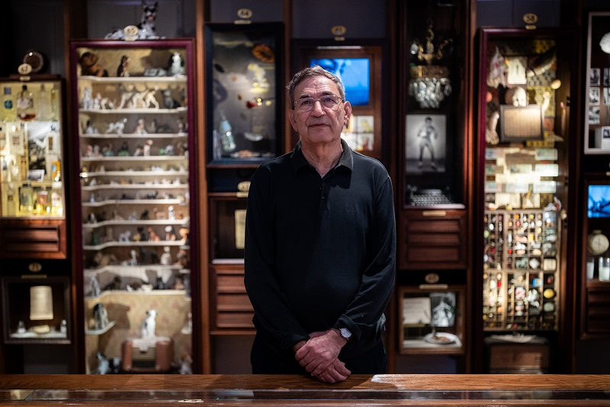

↑ Orhan Pamuk ve výstavě Útěcha věcí, foto: Rasmus Quistgaard

Právě expozice istanbulského Muzea nevinnosti, které Orhan Pamuk otevřel v roce 2012 a které bylo oceněno jako Evropské muzeum roku 2014, je pomyslným srdcem pražské výstavy, která vznikala ve spolupráci s Orhanem Pamukem, jeho týmem Muzea nevinnosti a partnery Staatskunstsamlungen Dresden a Lenbachhaus Mnichov.

Výstava představuje také Pamukovy fotografie, kresby a dává nahlédnout do jeho zápisníků. Ve svých nejnovějších dílech, která vytvořil pro pražskou výstavu, pak Orhan Pamuk vstupuje do pomyslného dialogu s klasickými díly starých mistrů i moderních malířů. Tato díla jsou nejen zajímavými rozhovory mezi světem literatury a výtvarného umění, ale i pozoruhodným dialogem dvou kultur. 

Součástí výstavy v DOXu je dílo tureckého videoumělce Aliho Kazmy Dům z inkoustu, poetický videoportrét literárního i vizuálního díla Orhana Pamuka, který je představen se svolením galerie Francesa Minini v Miláně. Výstavu Útěcha věcí doplňují dva dokumentární filmy o Orhanu Pamukovi v produkci online kanálu Louisiana Chanel, které laskavě poskytlo kodaňské Louisiana Muzeum současného umění.

K expozici istanbulského Muzea nevinnosti i k sekci nejnovějších děl je návštěvníkům k dispozici audioprůvodce. Instalaci komentují dvě postavy – sám Orhan Pamuk a pak také Kemal, hlavní hrdina románu Muzeum nevinnosti. Hlasy jim propůjčili čeští herci Vasil Fridrich a Miloslav König.

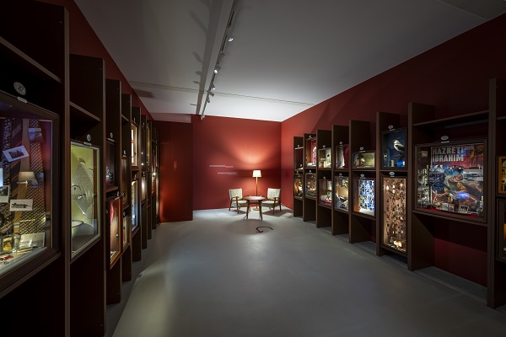

↑ pohled do výstavy, foto: Jan Slavík

Výstavní projekt Útěcha věcí se koná ve spolupráci s Orhanem Pamukem, Muzeem nevinnosti v Istanbulu, Staatliche Kunstsammlungen Dresden a galerií Lenbachhaus Mnichov.

**Kurátorka:** **Michaela Šilpochová**

**Orhan Pamuk** je autorem jedenácti románů, šesti knih literatury faktu, dvou knih fotografií a nejnověji také knihy ilustrovaných zápisníků zachycujících jeho kreativní proces. Je držitelem Nobelovy ceny za literaturu za rok 2006. V roce 2008 vydal román Muzeum nevinnosti, v němž rozvíjí témata lásky, manželství, přátelství a štěstí v jejich osobním i společenském rozměru, a v roce 2012 otevřel Muzeum nevinnosti v Istanbulu, které bylo oceněno jako Evropské muzeum roku 2014. Orhan Pamuk je jedním z nejvýznamnějších evropských autorů. Jeho dílo bylo přeloženo do více než 60 jazyků.

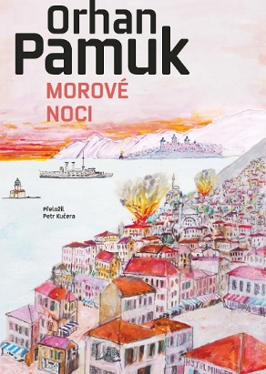

**Na titulní straně románu Morové noci uvidí čeští čtenáři Pamukovu vlastní ilustraci. O knize bude s Orhanem Pamukem v Praze hovořit její překladatel Petr Kučera.**

Morové noci (turecky Veba Geceleri, anglicky Nights of Plague) jsou autorovým jedenáctým a nejdelším románem. Kniha je inspirována historickými událostmi. Odehrává se na fiktivním ostrově Mingheria ve východním Středomoří mezi Krétou

a Kyprem, který v roce 1901 zasáhne morová rána. Ostrov vře nejen střetem mezi zastánci racionálních vědeckých metod

a fatalistickým odporem k protiepidemickým nařízením, ale

i etnickým napětím mezi Řeky a Turky, mezi křesťany a muslimy. Jako ve vypouklém zrcadle prezentuje Pamuk ve svém rozsáhlém, dramatickém historickém románu s velmi aktuálním přesahem nejen osmanskou společnost na přelomu století, ale i grotesknost vytváření oslavných národních historií a mýtů.

**DISKUZE A KŘEST: VÝSTAVA:**

**Orhan Pamuk v Praze: Mezi slovem a obrazem Orhan Pamuk: Útěcha věcí**

**17. 2. 2025 21. 11. 2024 – 6. 4. 2025**

Multifunkční sál DOX+ Centrum současného umění DOX

Poupětova 3, Praha 7 Poupětova 1, Praha 7

## Tiskovou zprávu a fotografie lze po registraci stáhnout v sekci [Press](https://www.dox.cz/users_area/register).

## Kontakt

**Karolína Kočí**

E [karolina.koci@dox.cz](mailto:karolina.koci@dox.cz)

T +420 777 870 219